四川能极科技有限公司
公司网站需求分析
crazyapple
[选取日期]

一、网站功能列表
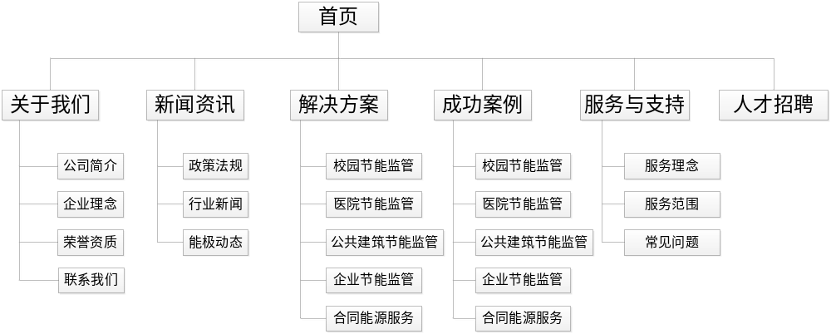

二、栏目描述

2.1 关于我们
关于我们为单条新闻栏目，即公司简介到联系我们都为一页新闻，内容包含：文字、图片、视频等素材。

2.2 新闻资讯
新闻资讯为分类别，每类别下有多条新闻模式，支持后台自定义新闻类别，并发布新闻。支持新闻置顶、新添加新闻特殊标识，图片新闻标识等。每条新闻内容包括：文字、图片、视频等素材。

2.3 解决方案
支持动态设置方案类别，类别支持图片设置及简介。每类别下有单条新闻，内容包含：文字、图片、视频等素材。

2.4 成功案例
支持动态设置案列类别，类别支持图片设置及简介。每类别下有多条新闻，内容包含：文字、图片、视频等素材。

2.5 服务与支持
服务理念与服务范围，为单页新闻模式。常见问题，分数据库表，在一个页面显示多条常见问题，和问题解答。

2.6 服务与支持
发布人才招聘信息。岗位及具体描述，只留联系方式，不允许在线提交简历。

三、参考网站
http://www.csdaja.com/ 长沙大家物联网络科技有限公司
http://huaqinsoft.com/index.aspx 北京华勤创新软件有限公司
http://www.excenergy.com/ 江苏中易和节能技术有限公司
http://www.gelinjieneng.com/index.html 济南格林节能开发有限公司
http://wsdz.cn.gongchang.com/ 长沙威胜电子有限公司
http://www.cgdz.net 常州新区常工电子计算机有限公司
http://www.hz601.com/ 北京合众科林自动化工程技术有限公司
http://www.gwtsystem.com 重庆国人电讯产业有限公司
http://www.nla.com.cn 江苏联宏自动化系统工程有限公司
http://www.rtgreen.com/ 无锡锐泰节能服务有限公司
http://www.valeen.com.cn/ 北京唯绿建筑节能科技有限公司

四、数据库选择
数据库：MySQL
地址：125.71.228.87 用户名：nengji 密码：cdNengJi 数据库：nengji

数据库表引擎：MyISAM
字符集：utf8 – UTF-8 Unicode
排序规则：utf8_general_ci
